- A Bacia Hidrográfica dos Rios Tietê e Jacaré (UGRHI 13)

A Bacia Hidrográfica dos Rios Tietê e Jacaré Pepira possui área de 11.785 km² e localiza-se no centro do Estado de São Paulo, constituindo-se na Unidade de Gerenciamento de Recursos Hídricos (UGRHI) nº 13, definida assim pela Lei nº 9.034/94. A criação de seu comitê, CBH-TJ, ocorreu em 10/11/1995 (Figura 1).
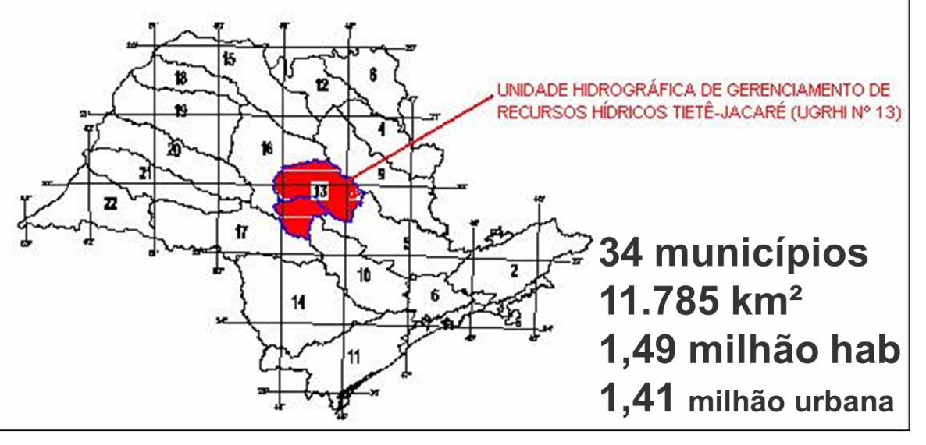
Figura 1 – Localização das UGRHIs, com destaque para a UGRHI 13 no Estado de São Paulo.

A UGRHI-13 engloba três rios principais, o Rio Tietê, o Rio Jacaré-Guaçu e o Rio Jacaré Pepira e seus tributários.
É formada pelas bacias hidrográficas de cursos d’água afluentes do rio Tietê no trecho, de cerca de 140 km, entre as barragens das Usinas Hidrelétricas de Ibitinga e Barra Bonita, dos quais se destacam os rios Jacaré-Pepira, Jacaré-Guaçu e Jaú pela margem direita e os rios Bauru e Lençóis pela margem esquerda.
São 34 municípios que pertencem à UGRHI Tietê-Jacaré, sendo que 16 estão totalmente inseridos em sua área e 18 possuem parte de seu território em UGRHIs vizinhas (Figura 2).

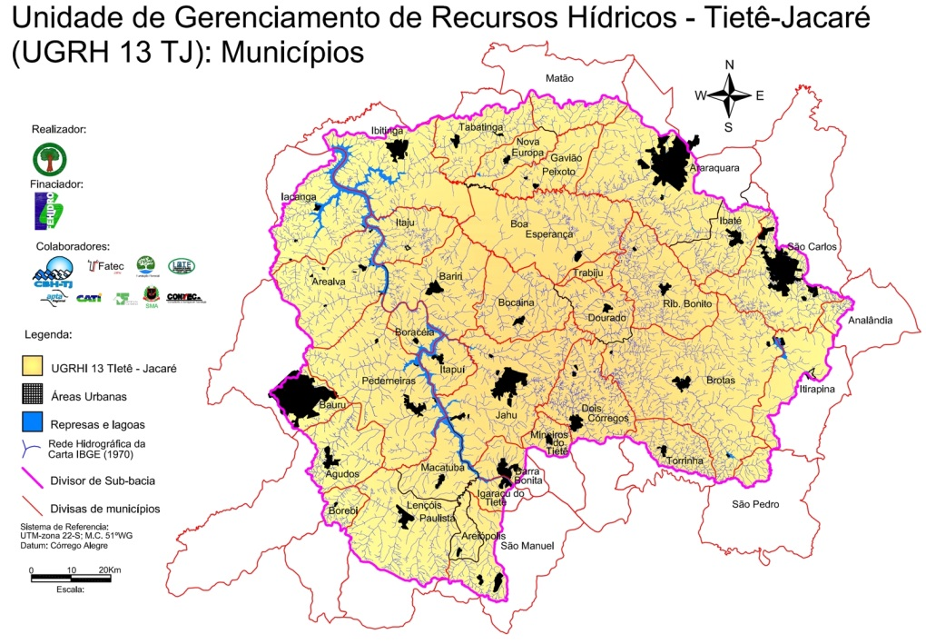
Figura 2 – UGRHI Tietê Jacaré e os 34 municípios que a compõem.

- Sub bacias
A UGRHI 13 é sub dividida em 6 sub bacias: a Sub bacia do Rio Jacaré-Guaçu e afluentes do Rio Tietê, a Sub-Bacia do Rio Jacaré-Pepira e afluentes diretos do Rio Tietê, a Sub-Bacia do Rio Jaú-Ribeirão da Ave Maria- Ribeirão do Sapé e afluentes diretos do Rio Tietê, a Sub-Bacia do Rio Lençóis-Ribeirão dos Patos e afluentes diretos do Rio Tietê, a Sub-Bacia do Rio Bauru-Ribeirão Grande - Ribeirão Pederneiras e afluentes diretos do Rio Tietê e a Sub-Bacia do Rio Claro-Ribeirão Bonito-Ribeirão do Veado-Ribeirão da Água Limpa e afluentes diretos do Rio Tietê (Figura 3).
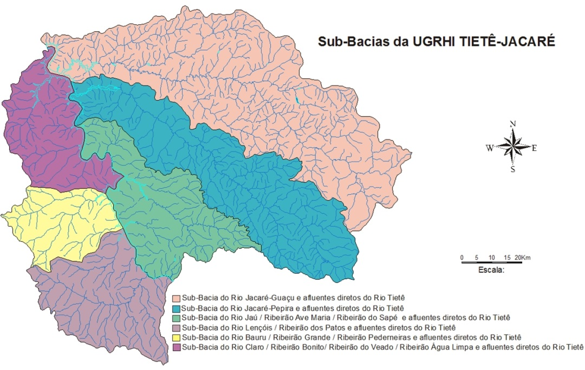
Figura 3- Divisão da UGRHI em seis sub bacias.

- Contexto histórico, social, econômico e ecológico
A cafeicultura, bem como a expansão da ferrovia para escoamento da produção do café, foram responsáveis pelo desenvolvimento de vários municípios do interior paulista.
Na UGRHI 13, o processo de ocupação foi mais intenso entre 1870, início da atividade cafeeira, e 1929, quando houve a crise do café. Se por um lado a cultura do café trouxe desenvolvimento à região, por outro, devido à ocupação desordenada, provocou desde o início, degradação do solo e da vegetação nativa e consequentemente impactos negativos aos recursos hídricos.
Os rios também desempenharam papel importante no processo de ocupação e desenvolvimento do Estado e da UGRHI – TJ. Atualmente, através da Hidrovia Tietê-Paraná são transportados produtos com cana-de-açúcar, material de construção, calcário, farelo, soja, grãos, madeira e fertilizantes, numa extensão de 1.000 km.
A UGRHI 13 possui em torno de 1.500.000 habitantes, representando 3,60% do total paulista. Os municípios de Bauru, São Carlos, Araraquara e Jaú representam mais da metade da população da UGRHI. A avaliação do ritmo de crescimento da UGRHI-13 e de cada município que a compõe é de fundamental importância para o estudo da demanda pela água.
A UGRHI - Tietê-Jacaré apresenta uma economia bastante diversificada, com destaque para o complexo sucro-alcooleiro, que se estende por toda a bacia, e o plantio e processamento de cítricos, que ocorre principalmente em São Carlos, Araraquara e Brotas.
Nos municípios de Agudos, Araraquara e Bauru destacam-se também os setores de bebidas e papel ; em Jaú, a indústria calçadista; tecidos e metal mecânica, em São Carlos; bordados, em Ibitinga; em Barra Bonita e Igaraçu do Tietê, o turismo desenvolvido com base na represa e eclusa.
A partir da década de 1980 ocorreu um expressivo aumento do número de indústrias no interior do Estado de São Paulo. Na UGRHI - Tietê-Jacaré, destacam-se, entre os municípios mais industrializados do Estado, Araraquara, São Carlos, Bauru, Jaú e Lençóis Paulista.
O uso predominante da água na Bacia destina-se a agricultura, a principal atividade econômica da região.
Quanto à vegetação natural da UGRHI Tietê Jacaré, as fisionomias mais encontradas são as Florestas Estacionais Semideciduais, a Savana Florestada (Cerradão) e a Savana (Cerrado). Também ocorre vegetação típica de áreas de várzeas e Florestas Paludosas (de Brejo). Em topos de morros, em solos rasos, podem ser encontradas as Florestas Estacionais Deciduais.
A Sub bacia do Rio Jacaré-Guaçu e afluentes do Rio Tietê e a Sub bacia do Rio Jacaré Pepira e afluentes do Rio Tietê são as que apresentam maiores porcentagens de áreas ocupadas com vegetação nativa dentro da UGRHI 13. A Sub bacia do Rio Jaú-Ribeirão da Ave Maria- Ribeirão do Sapé e afluentes diretos do Rio Tietê é a que apresenta maior degradação das áreas naturais (Figura 4).
A Tabela 1 apresenta a área e a porcentagem de vegetação nativa remanescente na UGRHI TJ.

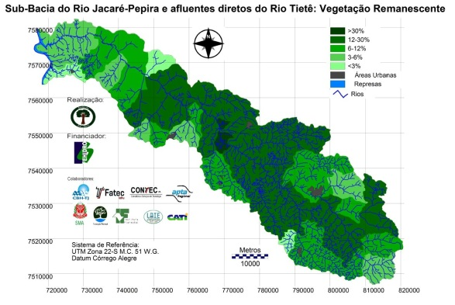 | 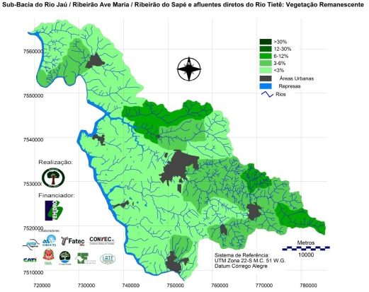

Figura 4 - mapas da vegetação remanescente da Sub bacia do Rio Jacaré Pepira e afluentes do Rio Tietê e da Sub bacia do Rio Jaú-Ribeirão da Ave Maria- Ribeirão do Sapé e afluentes diretos do Rio Tietê.

Tabela 1 – Área de cada Sub Bacia da UGRHI TJ, área de vegetação nativa remanescente (ha e %).
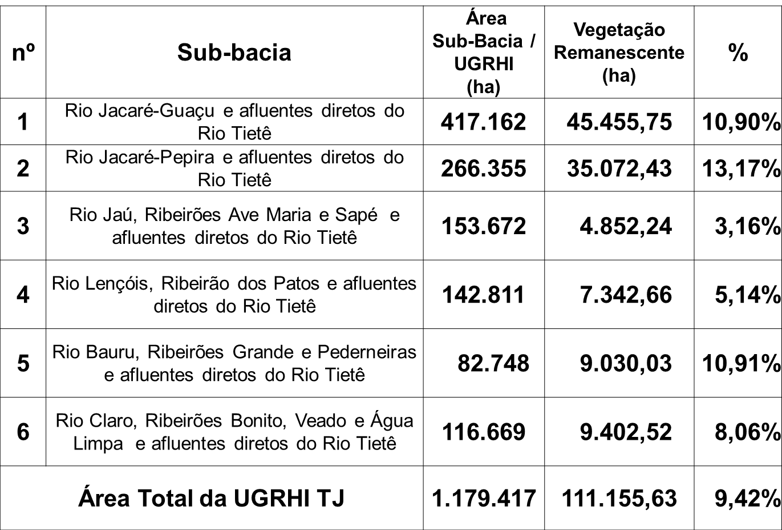

A Tabela 2 apresenta a APP total (ha e %) de cada Sub Bacia, a vegetação nativa remanescente (ha) e a área degradada nas APPs (ha e %).
É importante destacar que 73,50 % da APP da Bacia do Tietê Jacaré está degradada, fato esse bastante preocupante. As Sub Bacias do Rio Jacaré-Guaçu e afluentes do Rio Tietê e a do Rio Jacaré-Pepira e afluentes diretos do Rio Tietê são as que apresentam maior APP, entretanto nessas Sub Bacias a degradação ocorre em menor área. Isso não significa que a preocupação em restaurar e preservar as matas ciliares não deva abranger todas as Sub Bacias da UGRHI TJ, pois existem outros critérios que devem ser considerados para priorizar áreas para restauração, como será apresentado adiante.

